МУНИЦИПАЛЬНОЕ АВТОНОМНОЕ ОБРАЗОВАТЕЛЬНОЕ УЧРЕЖДЕНИЕ
«ХИМИКО – ТЕХНОЛОГИЧЕСКАЯ ШКОЛА «СИНТЕЗ» г. ПЕРМИ

Методическая разработка урока технологии
Тема: «Проектирование интерьера кухни»
5 класс

Учитель технологии Крохалева Наталья Юрьевна
Nataurevna76@gmail.com

План- конспект урока

Раздел | «Интерьер дома»
Тема | «Проектирование интерьера кухни»
Цель | Организовать деятельность обучающихся по разработке умений проектировать интерьер кухни
Задачи | Образовательные:  -раскрыть понятия: «интерьер», «планировка», рабочий треугольник»;  - ознакомить с требованиями к интерьеру;  - дать представление о цветовом решении кухни;  Воспитательные:  -эстетический вкус;  - самостоятельность;  Развивающие:  -развивать воображение;  -самоконтроль;
Основное содержание темы | Понятие об интерьере. Требования к интерьеру: эргономические, санитарно-гигиенические, эстетические.  Планировка кухни. Разделение кухни на рабочую и обеденную зоны. Цветовое решение кухни. Использование современных материалов в отделке кухни. Декоративное оформление.
Термины понятия | Кухня, интерьер, планировка, рабочий треугольник.
Планируемые результаты
Личностные |  | Мета предметные |  |  |  | Предметные
-формирование ответственного отношения к учению;  -формирование познавательного интереса. |  | -умение организовывать самостоятельную учебную деятельность;  -оценивание правильности выполнения учебной задачи;  -осуществление различных видов контроля;  -соблюдение норм и правил безопасности. |  |  |  | Знать: основные термины, варианты моделирования;  Уметь: создавать планировку кухни.
Организация образовательного пространства
Меж предметные связи |  | Ресурсы (дидактические материалы)
ИЗО, черчение, информатика |  | ПК для учителя, проектор
Формы организации познавательной деятельности |  | Методы обучения |  |  |  | Тип урока
Фронтальная, индивидуальная. |  | Словесный - беседа, наглядный-демонстрация, практическое закрепление |  |  |  | Комбинированный
ТЕХНОЛОГИЯ ИЗУЧЕНИЯ ТЕМЫ
1 этап Самоопределение к деятельности
(организационная часть; актуализация знаний/проверка; определение темы, цели и задач урока)
Цели деятельности |  | Ситуативные задания |  |  |  | Планируемый результат
Самостоятельно формулировать тему и цель урока |  | Просмотр видеофрагмента «Дизайн кухни»  http://www.youtube.com/watch?v=mrClfzzHU6o |  |  |  | Сформулировать тему урока «Планировка кухни».  Выделить ключевые слова: кухня, интерьер, дизайн.
2 этап Учебно-познавательная деятельность
(изучение учебного материала, его закрепление)
Цели деятельности |  | Учебные задания  На знание, понимание, умение |  |  |  | Планируемый результат
Сформировать представление о дизайне интерьера кухни. |  |  | Выделить основные требования к помещению кухни. |  | Понимание терминологии. Умение выбирать нужную информацию из текста, видео.
Сформировать представление о технологии оформления кухни. |  | Выделяем основные зоны кухни.  С помощью видеофрагмента узнаем, что такое «рабочий треугольник»  http://www.youtube.com/watch?v=JHsj5CuITDg  В ходе практической работы, определяем варианты размещения мебели и оборудования на кухне. Проверяем правильность.  Вкладываем правильные варианты в тетрадь.  Рассматриваем возможные варианты цветового решения кухни.  С помощью видео делаем обзор разных стилей оформления кухни.  Видео сопровождается пояснением учителя.  http://www.youtube.com/watch?v=tYwssKQlr4c |  |  |  | Формирование устойчивого познавательного интереса. Выполнение учебных заданий.  Знание видов и приёмов оформления помещения кухни.
Подготовиться к интеллектуально-преобразовательной деятельности. |  | Ответить на вопрос:  Зачем нужно уметь проектировать интерьер помещения? |  |  |  | Формирование готовности к выполнению практической работы.
3 этап Интеллектуально-преобразовательная деятельность
(вводный инструктаж, самостоятельная практическая деятельность)
Цели деятельности |  | Варианты заданий |  | Планируемый результат
Подготовить к работе нужный материал. |  | Прослушать вводный инструктаж. |  | - соблюдение безопасных приёмов работы.  - выполнять учебные задания; самостоятельно анализировать условия достижения цели на основе учёта выделенных учителем ориентиров действия в новом учебном материале;  - выполнять построение проекта интерьера кухни. (Элементарные композиционные навыки)
Выполнить проект интерьера кухни. |  | Выполнить построение пространства помещения кухни, пользуясь инструкционной картой
4 этап Рефлексивная деятельность
(заключительный инструктаж, итоги урока, анализ урока учителем)
Цели деятельности |  | Самоанализ и самооценка ученика |  |  |  | Планируемый результат
Самоконтроль и возможные варианты применения сделанного проекта кухни |  | Оценить свой проект в сравнении с другими по предложенному алгоритму |  |  |  | - соблюдение безопасных приёмов работы.  - выполнение учебного задания.  - освоение приёмов работы в программе над проектом интерьера кухни.
Цели деятельности |  | Самоанализ и самооценка учителя |  |  |  | Планируемый результат
Выявить положительные и определить направления работы детей по преодолению затруднений |  | Внесение корректив, доработка сценария и дидактического комплекса |  |  |  | Откорректированный сценарий урока и план дальнейшей работы по развитию обучающихся.

Ход урока

- Организационный момент.
Проверка подготовки учащихся к уроку, активному восприятию и вводный инструктаж по охране труда.
- Самоопределение к деятельности
Просмотр видео фрагмента, определение темы урока, цели, основные термины.
Запись в тетрадь темы урока и терминов.
В любой квартире кухня – это помещение, которое используют для хранения и обработки продуктов, приготовления и приёма пищи.
В современных квартирах кухня – это одновременно и столовая, где любят собираться все члены семьи.
Поэтому интерьер кухни должен соответствовать запросам всех членов семьи.
Интерьер в переводе с французского означает «внутренний».
это архитектурное и художественное оформление пространства помещения, его устройство, убранство.
Основные требования к помещению кухни:
- Эргономические: удобным, просторным, функциональным, хорошо освещенным;
- Эстетические: красивым – все в помещении должно гармонично сочетаться по цвету и стилю;
- Гигиенические: чистота помещения и воздуха, наличие вентиляции.
С интерьером тесно связано понятие планировка.
Планировка кухни - размещение мебели и кухонного оборудования в зависимости от размера помещения и формы.
Проверяем с помощью слайда.
С помощью видео фрагмента узнаем, что такое «рабочий треугольник».
http://www.youtube.com/watch?v=JHsj5CuITDg
В тетради зарисовываем схему «рабочий треугольник».
В ходе небольшого задания, определяем варианты размещения мебели и оборудования на кухне.
Рассматриваем возможные варианты цветового решения кухни с помощью слайда.
С помощью видео делаем обзор разных стилей оформления кухни. Видео сопровождается пояснением учителя.
http://www.youtube.com/watch?v=tYwssKQlr4c

Практическая работа:
Далее приступаем к практической работе по проектированию кухни.
Вводный инструктаж по технике безопасности во время работы с компьютером.
Решение основных вопросов.
Используя инструкционную карту и консультацию учителя выполняем планировку кухни.

По завершению практической работы, обучающиеся оценивают проекты по предложенному алгоритму.
Самооценка успешности своей деятельности на уроке, рефлексия.

Инструкционная карта

№ | Последовательность работы | Графическое изображение | Инструменты
1. | Начертить квадраты и прямоугольники которые будут изображать разные предметы (холодильник, плита, мойка, столы-тумбы разной ширины вид сверху), | 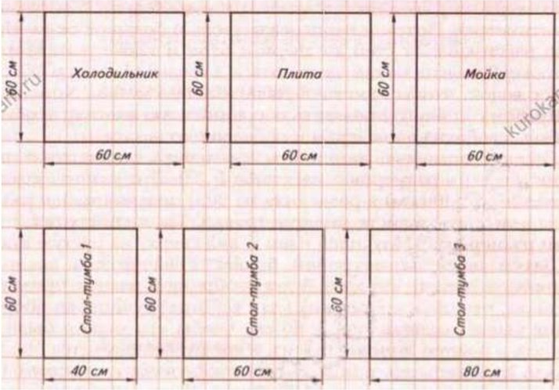 | Линейка, карандаш, ластик, пастельная бумага фА4
2. | Вырезать шаблоны мебели и оборудования кухни, М1:20 | 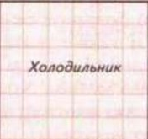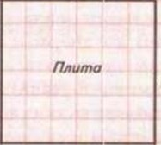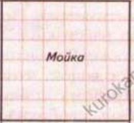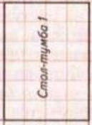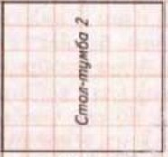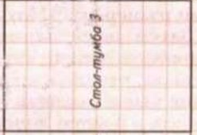 | Пастельная бумага, карандаш, ножницы, клей, резак
3. | Начертить план кухни М1:20 | 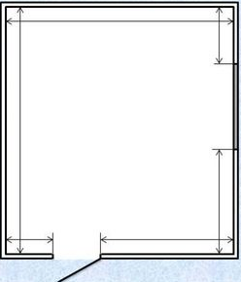 | Бумага фА4, линейка, карандаш
4. | Выполнить планировку кухни, с учетом принципа рабочего треугольника | 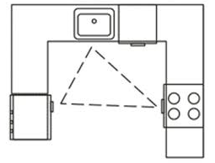 | Шаблоны мебели и оборудования, бумага ФА4
5 | Приклеить шаблоны на план кухни | 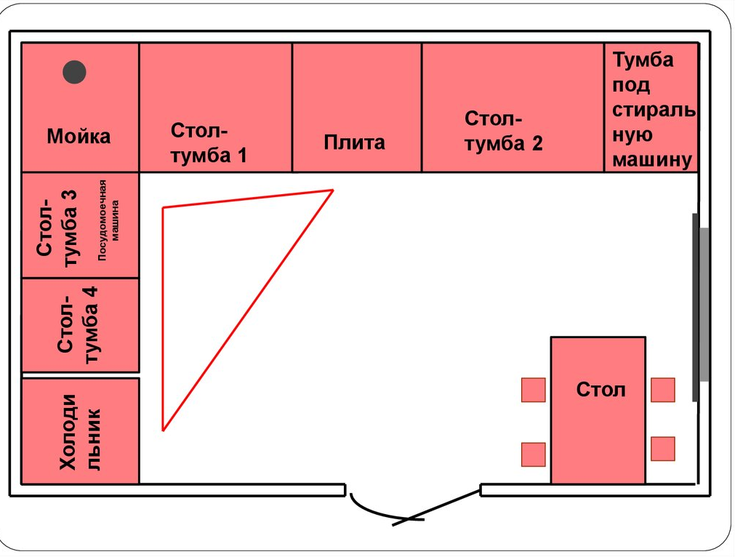 | Шаблоны мебели и оборудования, клей, бумага ФА4
6 | Начертить рабочий треугольник | 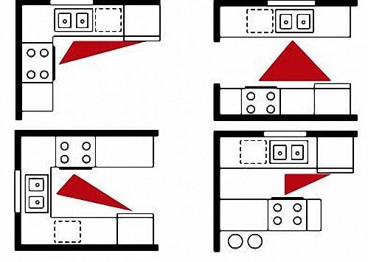 | Лист , красный фломастер
7

